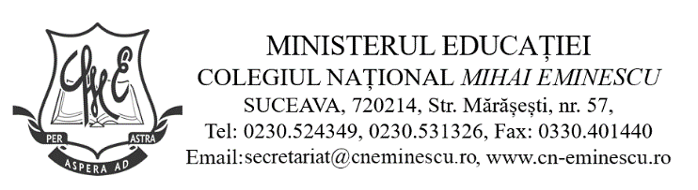
INSPECTORATUL ŞCOLAR AL JUDEŢULUI SUCEAVA
COLEGIUL NAȚIONAL ”M. EMINESCU” SUCEAVA
Olimpiada de istorie – clasele VIII-XII
Etapa JUDEȚEANĂ, 19.03.2022
SALA 31 (etaj II)
Nr.crt. | Nume, prenume elev | Clasa | Școala de proveniență | Profesor coordonator
 | Ignia Daniel | a VIII-a | Școala Gimnazială Ion Irimescu Fălticeni | Turculeț Ioan Mircea
 | Iacob Luca | a VIII-a | Școala Gimnazială Ion Irimescu Fălticeni | Turculeț Ioan Mircea
 | Corniciuc Maria Georgiana | a VIII-a | Școala Gimnazială Măriței | Turliuc Mariana
 | Morohan Damaris Daniela | a VIII-a | Școala Gimnazială Măriței | Turliuc Mariana
 | Guță Andreea | a VIII-a | C.N. Nicu Gane Fălticeni | Turculeț Ioan Mircea
 | Caciur-Aioanei Tudor | a VIII-a | C.N. Ștefan cel Mare Suceava | Petrișor Didina
 | Colibaba Demis | a VIII-a | C.N. Ștefan cel Mare Suceava | Petrișor Didina
 | Crefeleanu Sebastian-Cristian | a VIII-a | C.N. Ștefan cel Mare Suceava | Petrișor Didina
 | Logofătul Ianis | a VIII-a | C.N. Ștefan cel Mare Suceava | Petrișor Didina
 | Pușcaș Eduard Sebastian | a VIII-a | C.N. Ștefan cel Mare Suceava | Petrișor Didina
 | Pîțu Valentina | a VIII-a | L.T. Ștefan cel Mare Cașvana | Șoldan Ana-Maria
 | Negrușer Ancuța | a VIII-a | L.T. Ștefan cel Mare Cașvana | Șoldan Ana-Maria
 | Negrușeri Laura | a VIII-a | L.T. Ștefan cel Mare Cașvana | Șoldan Ana-Maria
 | Chelsoi Maria | a VIII-a | Școala gimnazială Nr.2 Vatra Dornei | Popescu Camelia

Director:
Prof. Anca Maria Tronciu

